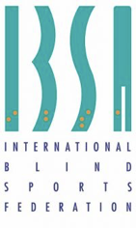
REGELBOG
for
SHOWDOWN
2022-2025

Opdateringer oversat og redigeret af Lars Kristian Clausen,
Tidligere version oversat og redigeret af Thomas J. Devantier og Lasse Erichsen

Oversættelsen er godkendt af Parasport Danmarks Idrætsudvalg for Showdown.

Engelsk version er bekræftet af IBSA’s Showdownkomite, 16. marts 2022.
Skal anvendes ved alle IBSA-sanktionerede stævner, afholdt efter 28. marts 2022

Indledning

Showdown spilles af to spillere. Spillet spilles på et rektangulært bord med mållommer i hver ende og et net på tværs af bordet midtfor. Spillet spilles med bats og en lydgivende bold. Spillets formål er, med battet, at skyde bolden langs bordet, under nettet og ned i modstanderens mål, mens modstanderen forsøger at afværge dette.

Opstår der tvivl om de af IBSA godkendte Showdown-spilleregler, gælder den engelske udgave.

Disse regler består af fire afsnit:

A: DEFINITIONER OG TEKNISKE SPECIFIKATIONER

B: REGLER FOR SPILLET

C: HOLDSPILSREGLER

D: APPENDIKS

Indhold
A. Definitioner og tekniske specifikationer - 9 -
1 Bord - 9 -
1.1 Net - 9 -
1.2 Kontaktpladen - 9 -
1.3 Mål - 9 -
1.4 Målområde - 9 -
1.5 Mållomme - 9 -
1.6 Spilleområdet - 9 -
1.7 Indre spilleområde - 9 -
1.8 Spillefladen - 9 -
1.9 Bander - 10 -
1.10 Endebander - 10 -
1.11 Hjørnebander - 10 -
1.12 Bordenden - 10 -
1.13 Dimensioner - 10 -
2 Bold - 10 -
2.1 Lyd - 10 -
2.2 Dimensioner - 10 -
2.3 Materialer - 10 -
3 Bat - 11 -
3.1 Materiale - 11 -
3.2 Dimensioner - 11 -
3.3 Bladet - 11 -
3.4 Blød overflade - 11 -
3.5 Håndtag - 11 -
4 Andet udstyr - 12 -
4.1 Maske - 12 -
4.2 Påklædning - 12 -
4.3 Håndbeskyttelse - 12 -
5 Spil - 13 -
5.1 Kamp - 13 -
5.2 Sæt - 13 -
5.3 Opgive en kamp - 13 -
5.4 Tabt kamp - 13 -
5.5 Mål - 13 -
5.6 Spilfejl - 14 -
5.7 Serv - 14 -
5.8 Serveretten - 14 -
5.9 Advarsel - 14 -
5.10 Straf - 14 -
5.11 Opvarmning - 14 -
5.12 Stoptid - 14 -
5.13 Timeout - 14 -
5.14 Bathånd - 14 -
5.15 Ikke batførende hånd - 14 -
5.16 Sprog - 14 -
B. Regler for spillet - 15 -
6 Dommere - 15 -
6.1 Dommere ved kampen - 15 -
6.2 Genkendelige dommere - 15 -
6.3 Dommerskade - 15 -
6.4 Sprog - 15 -
6.5 Domme - 15 -
6.6 Let - 15 -
6.7 Afgørelser - 15 -
7 Kamp - 15 -
7.1 Kampe - 15 -
7.2 Vinderen - 15 -
7.3 Sætvinder - 16 -
7.4 Kampen - 16 -
8 Tidsbegrænsning - 16 -
8.1 IBSA-sanktionerede stævner - 16 -
8.2 Andre stævner - 16 -
8.3 Kampstop - 16 -
8.4 Kamptid - 16 -
9 Før kampstart - 16 -
9.1 Præsentation - 16 -
9.2 Inspektion - 16 -
9.3 Tolk - 16 -
9.4 Introduktion - 17 -
10 Procedurer - 17 -
10.1 Mobiltelefoner - 17 -
10.2 Ro i lokalet - 17 -
10.3 Maske - 17 -
10.4 Kontrol af maske - 17 -
10.5 Samtale mellem spiller og træner - 17 -
10.6 Tilskuere - 17 -
10.7 Sprog til træning - 17 -
10.8 Placering af træner - 18 -
10.9 Åbning af dør - 18 -
10.10 Ind-/udgang - 18 -
11 Lodtrækning - 18 -
11.1 ”Plat eller krone” - 18 -
12 Opvarmning - 18 -
12.1 Start og stop - 18 -
12.2 Tidsramme - 18 -
12.3 Undlade opvarmning - 18 -
12.4 Udstyr - 18 -
12.5 Samtale - 18 -
13 Serv - 18 -
13.1 Server og sæt - 18 -
13.2 Servantal - 19 -
14 Spil - 19 -
14.1 Fløjtesignaler - 19 -
14.2 Spilstart - 19 -
14.3 Klar til spil - 19 -
14.4 Afslutning - 19 -
14.5 Spiller klar til spil - 19 -
15 Point - 19 -
15.1 Tildeling af point - 19 -
15.2 Mål - 19 -
15.3 Fejlserv - 20 -
15.4 Net - 20 -
15.5 Ulovlig berøring - 21 -
15.6 Ulovligt forsvar - 21 -
15.7 Ude - 21 -
15.8 Hånd i spilområdet - 21 -
15.9 Batfejl - 22 -
15.10 Bolden - 22 -
16 Død bold - 22 -
16.1 Langsom bold - 22 -
17 Timeout - 22 -
17.1 Samtale - 22 -
17.2 Spiller timeout - 23 -
17.3 Dommer timeout - 23 -
17.4 Medicinsk timeout - 23 -
18 Sideskift - 23 -
18.1 Tidsgrænse - 23 -
18.2 Varsel - 23 -
18.3 Samtale - 23 -
18.4 Antal skift - 23 -
18.5 Et-sæts kampe - 24 -
18.6 Retning - 24 -
18.7 Forlade rummet - 24 -
18.8 Forfriskning - 24 -
19 Advarsler og straf - 24 -
19.1 Start efter advarsel/straf - 24 -
19.2 Gyldighed - 24 -
19.3 Advarsler og straf - 24 -
19.4 Straf uden advarsel - 25 -
19.5 Andre sanktioner - 25 -
C. Holdspil - 26 -
20 Generelle regler for holdspil - 26 -
20.1 Holdspilskonkurrencer spilles efter ovennævnte IBSA-showdown spilleregler for individuelle kampe, hvis ikke andet er anført i dette afsnit. - 26 -
21 Hold - 26 -
21.1 Holdsammensætning - 26 -
21.2 Nationalitet - 26 -
22 Ekstra regler - 26 -
22.1 Vinder - 26 -
22.2 Server - 26 -
22.3 Opvarmning - 26 -
22.4 Undlade opvarmning - 26 -
22.5 Før spilstart - 26 -
22.6 Bruttotruppen - 27 -
22.7 Lodtrækning - 27 -
22.8 Udskiftning - 27 -
22.9 Umulig udskiftning - 27 -
22.10 Ukomplet hold - 27 -
22.11 Forlade rummet - 27 -
22.12 Placering ved bordet - 27 -
22.13 Sideskift - 27 -
23 Spilsystem - 28 -
D. D: Appendiks - 28 -
1 Bilag 1 – Bordet, tekniske specifikationer - 28 -
2 Bilag 2 – Bat, tekniske specifikationer - 28 -
3 Bilag 3 – Opmåling af håndbeskyttelse - 28 -
4 Bilag 4 – Beskrivelse af hånd- og armbeskyttelse - 28 -
5 Bilag 5 – Definition af spilområdet - 28 -

Definitioner og tekniske specifikationer

Bord
Et showdownbord skal overholde følgende specifikationer:

Net
Den rektangulære plade, som deler spilleområdet i to (2) sider. Nettet hviler på sidebanderner over spilleområdet.

Kontaktpladen
De smalle træplader som hviler ovenpå begge endebander.

Mål
Der er mål når bolden er helt inde i mållommen. Der dømmes mål selvom bolden forlader mållommen. Mål dømmes også hvis spilleren ved mållommen bevidst skubber bolden ud af mållommen og dommeren er opmærksom på dette.

Målområde
Området mellem kanterne af mållommen og den følbare linje (inklusiv).

Mållomme
Åbningen i spillebordets horisontale og vertikale spilleflade ved endebanden.

Spilleområdet
Defineres af
- Banderne; sidebanderne, endebanderne og hjørnebander
  - Uden en vertikal grænse ved toppen af banderne
- Overfladen af spillefladen som den nedre grænse
- Toppen af banderne
- Undersiden og fronten af kontaktpladen
  - Toppen af kontaktpladen er ikke en del af spilleområdet

Indre spilleområde
Defineres af:
- Banderne; sidebanderne, endebanderne og hjørnebander
  - Med en vertikal grænse ved toppen af banderne
- Overfladen af spillefladen som den nedre grænse
- Undersiden af kontaktpladen
  - Toppen og fronten af kontaktpladen er ikke en del af spilleområdet

Spillefladen
Overfladen af den vandrette flade mellem banderne.

Bander
Den lodrette del af bordet der adskiller den ydre del af bordet på den lange led.

Endebander
Den lodrette del af bordet der adskiller den ydre del af bordet på den korte led.

Hjørnebander
Den lodrette buede del af bordet der forbinder side- og endebander.

Bordenden
Den del af bordet der defineres af hele hjørnebanden (hele buen) og endebanden.

Dimensioner
- Indre længde: 366 cm (+/- 5 mm)
- Indre bredde: 122 cm (+/- 5 mm)
- Højde (spillefladens fra gulvet): 78 cm (+/- 10 mm)
- Sidebander: 14 cm
- Hjørner (det afrundede stykkes indre radius): 23 cm
- Mållommen (halv cirkel): 30 cm
- Rektangulært lodret hul: 30 cm X 10 cm (i midten af ende-banden)
- Mærkbar afgrænsningslinje ved målområdet: 40 cm diameter
- Kontaktplade: 5 cm ind over spillefladen (indersiden af bordet). Et udhæng bagud på ydersiden er tilladt
- Net (centerbord screen): 42 cm fra toppen af sidebanderne, 10 cm åbning (højde) fra spillefladen.

Se D: Appendiks, Bilag 1 – Bordet

Bold
Boldene skal være fabrikeret efter følgende specifikationer:

Lyd
Bolden skal være hørbar.

Dimensioner
Bolden skal være rund og have en diameter på 6 (seks) centimeter.

Materialer
Bolden skal have en hård og glat overflade
- Vægt; 23 (treogtyve) til 28 (otteogtyve) gram.
I turneringer hvor der uddeles point til IBSA’s officielle Showdown-rangliste, skal boldene være godkendt af IBSA’s Showdownkomite.

Bat
Bat skal være fabrikeret efter følgende specifikationer:

Materiale
Bat skal være lavet af et hårdt, glat materiale.

Dimensioner
Maksimale størrelser:
- Totallængde 30 (tredive) cm
- Bladets længde 20 (tyve) cm
- Bladets bredde 7,5 (syv komma fem) cm
- Bladets tykkelse 1 (en) cm (inklusive evt. blød overflade)
- Håndtagets diameter 4 (fire) cm

Bladet
Hjørnerne på bladet kan være afrundede eller kantede. Kanten af bladet må ikke være skarp.
Bladet starter når diameteren/bredden af håndtaget overstiger 4 (fire) cm.

Blød overflade
Bladet må være dækket af et blødt materiale. Tykkelsen af det bløde materiale, må maksimalt være 2 (to) mm. Tykkelsen af bladet inklusiv den bløde overflade, må ikke overstige 10 (ti) mm.

Håndtag
Bladet starter når diameteren/bredden af håndtaget overstiger 4 (fire) cm.
Bredden og længden af overlappet mellem håndtag og bladet, må maksimalt være 40 (fyrre) mm. (det samme som håndtagets maksimale diameter).

Se D: Appendiks, Bilag 2 – Bat

Andet udstyr

Maske
Masken skal overholde følgende specifikationer:
- Masken skal dække spillerens udsyn totalt, sådan at der er komplet mørke inden i masken. Det er derfor ikke tilladt at der trænger lys ind i masken, når dommeren kontrollerer den.
- Kanten af masken skal være dækket af et skummateriale, for at forhindre indtrængen af lys.
- Mørklagte skimasker eller lignende, fx en Goalball-maske, er de eneste godkendte typer.
- Det er spillerens ansvar at masken lever op til kravene, for at få lov til at deltage i et stævne.

Påklædning
Spillerens påklædning skal overholde følgende specifikationer:

Trøje
- Spillere skal bære en kortærmet trøje, hvis ærmer ikke når længere ned på armen, end til albuen.
- Det er lovligt at bære en tætsiddende langærmet trøje under den kortærmede trøje, så længe den ikke dækker håndbeskyttelsen.
- Den langærmede trøje skal have en anden farve end håndbeskyttelsen, armbeskyttelsen og den kortærmede trøje.

Sportstøj
- Spilleren skal bære sportstøj.

Sko
- Spilleren skal bære sportssko.

Håndbeskyttelse
Spillere skal bære håndbeskyttelse, der strækker sig 6 (seks) cm op over håndleddet.
Håndbeskyttelsen skal overholde følgende specifikationer:
- Håndbeskyttelsen må ikke forstørre hånden med mere end 2 (to) cm på hver side.
- Tykkelsen af håndbeskyttelsen må ikke forstørre hånden med mere end 2,5 (to komma fem) cm i tykkelsen.
- Tykkelsen af den del over håndleddet, må ikke overstige 1 (en) cm
- Tommeltotten måles ikke med når hånden måles.
- Spillere må bære armbeskyttelse over håndbeskyttelsen (6 (seks) cm over håndleddet). Fx svedbånd, elastikbind.
- Armbeskyttelsen:
  - skal være en anden farve end håndbeskyttelsen
  - må ikke forstørre armen med mere end 1 (en) cm, på hver side
  - må maksimalt nå op til 6 (seks) cm under albueleddet
  - anses ikke for at være en del af håndbeskyttelsen
Se D: Appendiks, Bilag 3 – Opmåling af håndbeskyttelse.
Se D: Appendiks, Bilag 4 – Beskrivelse af hånd- og armbeskyttelse.

Spil

Kamp
Enhver kombination af sæt. Fx; bedst af 1 (et) sæt (1-0), bedst af 3 (tre) sæt (2-1) eller bedst af 5 (fem) sæt (3-2).

Sæt
Ved stævner med individuelle kampe, vindes sættet af den spiller, der først når minimum 11 (elleve) point, med en margin på mindst 2 (to) point til modstanderen.
Ved stævner med holdkampe, afgøres i 1 (et) sæt, og vindes af det hold, der først når minimum 31 (enogtredive) point, med en margin på mindst 2 (to) point til modstanderen.

Opgive en kamp
Når en spiller opgiver en kamp, skal det ske frivilligt, fx som følge af en skade. Spilleren, som opgiver kampen, beholder alle sine point, der allerede er vundet, men taber med det lavest mulige resultat.
Eksempel: Spiller A vinder første sæt 11:5 og fører andet sæt 7:2, men opgiver kampen som følge af en skade. Spiller B vinder derfor denne kamp med 11:5, 7:11, 0:11.

Tabt kamp
En spiller kan dømmes som taber af en kamp, når han/hun krænker reglerne. Spilleren mister alle sine point i den pågældende kamp. Modspilleren vinder således 11:0, 11:0, 11:0.

Mål
Der er mål når bolden er helt inde i mållommen.

Spilfejl
Der er spilfejl, når der brydes en regel, der enten giver en advarsel, en straf eller der tildeles 1 (et) point til modstanderen.

Serv
Spillet startes med en serv. Serven består af et slag til bolden, der er placeret på spillefladen. Der skal slås til bolden senest 2 (to) sekunder efter dommeren har fløjtet. Bolden skal ramme banden maksimalt én gang, før den passerer under nettet.

Serveretten
Ved stævner med individuelle kampe, gælder serveretten i serier af 2 (to) server.
Ved stævner med holdkampe, gælder serveretten i serier af 3 (tre) server.

Advarsel
Der kan gives advarsler når specifikke regler brydes i løbet af en kamp (inklusiv pauser). Der kan gives advarsler til både spillere og trænere.

Straf
En streng sanktion, der gives for grove overtrædelser af spillereglerne, eller ved særlig dårlig opførsel, i løbet af en kamp (inklusive spillepauser). Der kan gives straf for overtrædelser begået af enten spiller eller træner, og der tildeles 2 (to) point til modstanderen.

Opvarmning
Opvarmning defineres som den tid hvor spillerne frit kan øve sig og blive vant til bordet.

Stoptid
Den samlede akkumulerede spilletid.

Timeout
En mulighed for spilafbrud.

Bathånd
Den hånd (op til- og inklusive 6 (seks) cm over håndleddet) som holder battet. Bathånden inkluderer håndbeskyttelsen.

Ikke batførende hånd
Den hånd som ikke holder battet.

Sprog
Under kampen må der kun benyttes det officielle sprog for stævnet.

Regler for spillet

Dommere

Dommere ved kampen
- Dommer (fuldt seende)
- Assisterende dommer (også fuldt seende). Den assisterende dommers rolle er at holde styr på point, tid, timeout og serv.
Dommeren kan påtage sig rollen som assisterende dommer. Dette gælder dog ikke i slutrunder ved kontinentale stævner og verdensmesterskaber, hvor der skal være 2 (to) dommere ved bordet.

Genkendelige dommere
Dommerne skal være let genkendelig.

Dommerskade
Hvis en dommer skades, stoppes kampen midlertidigt og dommeren udskiftes.

Sprog
Dommeren skal dømme på det officielle sprog for stævnet.
Ved IBSA-sanktionerede stævner og internationale stævner skal der benyttes engelsk som det officielle sprog.

Domme
Dommeren skal sikre at spillereglerne bliver fulgt under afviklingen af hele kampen.

Let
Dommeren har ret til at rådføre sig med sin assisterende dommer (hvis denne er til stede) før der træffes en beslutning eller dømmes “let”. “Let” dømmes hvis dommeren er usikker i forbindelse med en hændelse.

Afgørelser
Dommerens afgørelser er endelige.

Kamp

Kampe
Kampe spilles bedst af 1, 3 eller 5 sæt.

Vinderen
Vinderen af kampen er den spiller der vinder
- 1 (et) sæt, i kampe med 1 (et) sæt
- 2 (t0) sæt, i kampe med 3 (tre) sæt
- 3 (tre) sæt, i kampe med 5 (fem) sæt

Sætvinder
Vinderen af sættet er den spiller, der først når minimum 11 (elleve) point, med en margin på mindst 2 (to) point til modstanderen.

Kampen
Opvarmning, spillet, timeout og sideskift er en del af kampen.

Tidsbegrænsning

IBSA-sanktionerede stævner
Der må ikke være tidsbegrænsning af kampe, der afvikles i forbindelse med IBSA-sanktionerede stævner.

Andre stævner
Ved stævner i andre regi, er det op til den pågældende organisation om der skal implementeres tidsbegrænsning af kampe. Dette skal meddeles i den officielle indbydelse, forud for turneringen.

Kampstop
Hvis en kamp afvikles med tidsbegrænsning, vinder den spiller som fører når tiden udløber. Hvis spillerne står lige når tiden udløber, trækkes der lod om serveretten. Derefter spilles der til det første point, som bliver det afgørende.

Kamptid
I kampe med tidsbegrænsning stoppes tidtagningen under timeout, sideskift eller spilafbrydelser.

Før kampstart

Præsentation
Dommeren præsenterer sig selv, den assisterende dommer (hvis der er én), spillerne (eller holdene) og eventuelle trænere.

Inspektion
Dommeren inspicerer spillernes masker, bats, håndbeskyttelse og beklædning.

Tolk
Spillere, der ikke kan forstå det officielle sprog ved stævnet, må benytte sig af en tolk.
Tolken må kun kommunikere med spilleren og dommerne, og kun for at kunne oversætte.
Dommeren skal gøres bekendt med at der er en tolk, før kampstart.

Introduktion
Spilleren (eller holdet) skal meddele navnet på en evt. træner og tolk til dommeren.
- Træneren behøver ikke at være til stede, ved kampstart.
- Træneren må kun komme ind i eller forlade rummet i pauser mellem sæt eller kampe.
- Spilleren må ændre valg af træner, frem til kampstart.
- Det er ikke tilladt for træneren at være tolk.

Procedurer

Mobiltelefoner
Dommeren skal annoncere, at mobiltelefoner skal være slukkede, og at alle skal være stille når spillet er i gang.

Ro i lokalet
Dommeren skal sikre sig at alle er stille før spillet startes og under spil.

Maske
Spillerne skal bære maske under hele kampen og må ikke berøre den. Hvis en spiller har brug for at berøre masken, skal der gives tilladelse af dommeren, før dette sker.
- Tilladelsen gives under spilstop. Hvis der gives tilladelse, skal spilleren vende sig væk fra bordet, før masken berøres.
- Efter masken er berørt, og før spilstart, skal dommeren kontrollere at masken sidder korrekt.

Kontrol af maske
Dommeren skal kontrollere om spillerne bærer masken korrekt før opvarmning, start af sæt, efter timeout, sideskift og efter særligt lange spilafbrydelser.

Samtale mellem spiller og træner
Det er ikke tilladt for spiller og træner at tale sammen under kampen (undtaget 17.1 og 18.3).

Tilskuere
Tilskuere skal være stille under spil. Efter at dommeren stopper spillet, er det tilladt for tilskuere og trænere at heppe.

Sprog til træning
Spilleren og træneren må føre deres samtaler i det sprog de vælger, dog med følgende undtagelser:
- Hvis træneren ønsker at heppe på spilleren, skal dette ske på det officielle sprog for stævnet.

Placering af træner
Træneren skal forblive ved samme ende af bordet som den spiller han/hun er træner for, er placeret.

Åbning af dør
Dommeren skal sørge for at døren til spillelokalet åbnes mellem sæt.

Ind-/udgang
Tilskuere må kun komme ind i eller forlade rummet i pauser mellem sæt eller kampe.

Lodtrækning

”Plat eller krone”
Før opvarmningen starter, skal dommeren trække lod om serveretten.
Den første spiller på kamprapporten, skal vælge ”plat eller krone”.
Den spiller der vinder lodtrækningen, kan vælge at beholde eller afgive serveretten.

Opvarmning

Start og stop
Opvarmningen startes af dommeren, enten med et fløjt eller mundtligt.

Tidsramme
Opvarmningen må maksimalt vare 60 (tres) sekunder.

Undlade opvarmning
Hvis begge spillere ønsker det, kan opvarmning helt undlades.

Udstyr
Under opvarmning skal al reglementeret udstyr bæres.

Samtale
Det er ikke tilladt for spiller og træner at tale sammen under opvarmningen.

Serv

Server og sæt
Hvis spiller A starter med at serve 1. sæt, skal spiller B starte 2. sæt med at serve. Hvis der er et 3. sæt, starter spiller A dette sæt

Servantal
Hver spiller server 2 (to) gange i træk, hvorefter serveretten skifter til modstanderen

Spil

Fløjtesignaler
Spillet startes og stoppes ved at dommeren fløjter i fløjten
- Enkeltfløjt for at starte og stoppe spillet
- Dobbeltfløjt ved scoring
- Langt fløjt, når sættet eller kampen er færdig

Spilstart
Dommeren triller bolden til den servende spiller, og spørger begge spillere, først den spiller der ikke server, om de er klar til spil.
Efter at begge spillere har givet et klart ”Ja”, starter dommeren med at oplyse stillingen (den servende spillers point nævnes først) og servenummeret.
Efterfølgende starter dommeren spillet med et enkeltfløjt. Denne procedure skal benyttes ved start af kampen, hvert sæt, efter timeouts og særligt lange spilafbrydelser.

Klar til spil
Spil startes altid med at dommeren annoncerer antallet af server samt stillingen, for den servende spiller først.

Afslutning
Ved afslutning af hvert sæt, skal dommeren opsummere den samlede stilling for sættet og kampen.

Spiller klar til spil
Når dommeren har annonceret serv og stilling, skal spilleren være klar til spil med det samme. Bolden lægges på bordet, for at vise at spilleren er klar.

Point

Tildeling af point
Spillere tildeles point uafhængigt af hvilken spiller, der server

Mål
Når der scores mål, stoppes spillet med et dobbeltfløjt, og der annonceres ”Mål”, og der tildeles 2 (to) point til den scorende spiller.

Fejlserv
Ved hver af nedenstående brud på reglerne, stoppes spillet med et enkelt fløjt, og der annonceres ”Fejlserv”, og der tildeles 1 (et) point til modstanderen.
- Hvis der slås til bolden mere end én gang under serven
  - Hvert slag til bolden tæller som én serv.
- Hvis der ikke serves inden for tidsrammen på 2 (to) sekunder, efter at dommeren har fløjtet.
  - Det er tilladt for spilleren at flytte bolden efter at dommeren har fløjtet.
- Hvis spilleren server før dommeren, har fløjtet
- Hvis bolden ikke ligger på bordet, når der serves
- Hvis spilleren triller bolden bevidst
  - Efter at bolden er placeret på bordet, og spilleren slipper den, er det tilladt at bolden triller. Forudsat spilleren ikke triller den bevidst. (Fx hvis en spiller kun har én hånd, kan det være svært at kontrollere bolden, hvis bordet ikke er helt vandret)
- Hvis spilleren ikke rammer bolden, vurderes hændelsen ud fra følgende fortolkninger:
  - Hvis der ikke fremkommer lyd (hørbar for dommeren), er det tilladt at slå igen, så mange gange som muligt inden for tidsrammen på 2 (to) sekunder.
  - Hvis der fremkommer lyd (hørbar for dommeren), tæller hvert slag efter bolden som en serv.
- Hvis bolden ikke rammer banden én gang, før den passerer under nettet
  - Hvis bolden ”glider” langs banden, anses det som at bolden rammer banden flere gange
  - Hvis bolden rammer undersiden af nettet, og fortsætter direkte over på modstanderens banehalvdel, dømmes det ikke som en fejlserv.

Net
Ved hver af nedenstående brud på reglerne, stoppes spillet med et enkelt fløjt, og der annonceres ”Net”, og der tildeles 1 (et) point til modstanderen.
- Hvis bolden passerer over nettet
- Hvis bolden rammer nettet, og dens fremadrettede bevægelse stoppes
  - Bolden bevægelse anses for at være fremadrettet, hvis bolden rammer bunden af nettet og fortsætter direkte over på modstanderens banehalvdel

Ulovlig berøring
Ved hver af nedenstående brud på reglerne, stoppes spillet med et enkelt fløjt, og der annonceres ”Ulovlig berøring”, og der tildeles 1 (et) point til modstanderen.
- Hvis spilleren berører bolden med andet end battet og den batførende hånd, inden for spilområdet

Ulovligt forsvar
Ved hver af nedenstående brud på reglerne, stoppes spillet med et enkelt fløjt, og der annonceres ”Ulovligt forsvar”, og der tildeles 1 (et) point til modstanderen.
- Det er ikke tilladt at der er kontakt mellem bold og bat (inklusive bathånden) i målområdet).
- Særlige tilfælde:
  - Hvis der er kontakt mellem bold og bat (inklusive bathånden) i målområdet), og bolden går direkte i målet, dømmes der mål (se 15.2).
  - Hvis der er kontakt mellem bold og bat (inklusive bathånden) i målområdet, og bolden berører andet end battet og den batførende hånd, dømmes der ”Ulovlig berøring” (se 15.5).

Ude
Ved hver af nedenstående brud på reglerne, stoppes spillet med et enkelt fløjt, og der annonceres ”Ude”, og der tildeles 1 (et) point til modstanderen.
- Hvis spilleren rammer bolden med battet eller den batførende hånd, og bolden forlader spilleområdet
- Hvis spilleren skyder bolden op på overfladen af kontaktpladen

Hånd i spilområdet
Ved hver af nedenstående brud på reglerne, stoppes spillet med et enkelt fløjt, og der annonceres ”Hånd i spilområdet”, og der tildeles 1 (et) point til modstanderen.
- Hvis spilleren holder sin ikke batførende hånd i det indre spilleområde, undtagen når der byttes hånd (se Bilag 5 – Definition af spilområdet)
- Hvis spilleren griber om den forreste kant af kontaktpladen, med den ikke batførende hånd
Det er tilladt at læne kroppen ind i spilleområdet (se 15.5)

Batfejl
Ved hver af nedenstående brud på reglerne, stoppes spillet med et enkelt fløjt, og der annonceres ”Batfejl”, og der tildeles 1 (et) point til modstanderen.
- Hvis spilleren ikke holder sit bat i én hånd, undtagen under skift af batførende hånd
- Hvis en spiller taber battet
- Særlige tilfælde:
  - Hvis en spiller skader battet, så spillet ikke kan gennemføres. Dommeren stopper spillet og genstarter det, efter spilleren har skiftet bat, med en omserv (der tildeles ikke point).
  - Point scoret efter at battet bliver skadet, tæller ikke
  - Battet anses for at være i stykker, når det er voldsomt skadet eller større dele er brækket af

Bolden
Ved hver af nedenstående brud på reglerne, stoppes spillet med et enkelt fløjt, og der annonceres ”Holdt bold”, og der tildeles 1 (et) point til modstanderen.
- Hvis spilleren stopper eller låser bolden fast, i mere end 2 (to) sekunder, så bolden ikke kan høres af modstanderen. Tidsrammen på de 2 (to) sekunder måles ikke med et stopur, men vurderes af dommeren.
- Særlige tilfælde:
  - Hvis en bold går i stykker under spil, stopper dommeren spillet. Efter bolden er udskiftet, startes spillet med en omserv (der tildeles ikke point).

Død bold
Ved hver af nedenstående hændelser, stoppes spillet med et enkelt fløjt, og der annonceres ”Død bold”. Spillet startes med en omserv (der tildeles ikke point).

Langsom bold
- Hvis bolden bevæger sig langsomt, og ikke flytter sig til et sted på bordet, hvor spilleren kan nå den, eller hvis spilleren ikke kan lokalisere den
- Hvis bolden ikke kan høres i mere end 2 (to) sekunder

Timeout

Samtale
Under timeout, må træner os spiller tale sammen

Spiller timeout
Hver spiller har ret til én timeout per sæt.
- Hver timeout varer 60 (tres) sekunder.
- Når der er 15 (femten) sekunder tilbage af en timeout, annoncerer dommeren ”15 sekunder”.
- Der skal anmodes om timeout i en spilafbrydelse
- Der kan anmodes om timeout af både spiller og træner

Dommer timeout
Dommeren kan stoppe kampen efter behov (fx i forbindelse med voldsom støj, toiletbesøg). Spillet startes med en omserv, hvis der er taget timeout under spil.
- Dommeren har mulighed for at give en spiller lov til at gå på toilettet. Der er en tidsgrænse på 5 (fem) minutter. Hvis en spiller ikke når tilbage inden for tidsgrænsen, dømmes spilleren til at tabe kampen (se 5.4)

Medicinsk timeout
Dommeren kan stoppe kampen hvis en spiller skades. Spillet startes med en omserv, hvis der er taget timeout under spil.
- Spilleren skal være klar til at genoptage spillet inden for en tidsgrænse på 5 (fem) minutter. Hvis en spiller ikke er klar inden for tidsgrænsen, tabes kampen på samme måde som hvis en kamp opgives (se 5.3)

Sideskift

Tidsgrænse
Et sideskift må maksimalt tage 60 (tres) sekunder.

Varsel
Når der er 15 (femten) sekunder tilbage af tidsgrænsen for sideskift, annoncerer dommeren ”15 sekunder”.

Samtale
Under sideskift, må træner og spiller tale sammen.

Antal skift
Spillerne skal skifte side efter hvert sæt. I sidste sæt, skal der skiftes side når én af spillerne når eller passerer 6 (seks) point, eller når halvdelen af tidsbegrænsningen for sættet er nået.

Et-sæts kampe
I kampe med kun 1 (et) sæt, skal der skiftes side når én af spillerne når eller passerer 6 (seks) point, eller når halvdelen af tidsbegrænsningen for sættet er nået.

Retning
Spillerne skal gå mod urets retning rundt om bordet.

Forlade rummet
Spillerne skal blive i spillelokalet.

Forfriskning
Under sideskift må spilleren forfriske sig.

Advarsler og straf

Start efter advarsel/straf
Dommeren kan uddele advarsel eller straf, på ethvert tidspunkt i løbet af kampen.
- Hvis spillet stoppes, for at uddele en advarsel eller straf, skal spillet genoptages med en omserv.
- Hvis der uddeles en advarsel eller straf under en spilafbrydelse, fortsætter serven som normalt.
- Hvis der uddeles en advarsel eller straf, før sættet er startet, startes sættes som normalt.

Gyldighed
Advarsler er gældende under hele kampen.

Advarsler og straf
Hver af nedenstående brud på reglerne, udløser en advarsel eller straf, efter følgende retningslinjer:
- 1. brud; advarsel.
- 2. og efterfølgende brud (uanset om der er givet advarsel for en anden regel); straf, 2 (to) point til modstanderen.

Spiller ikke fra bordenden
- Der skal spilles fra enden af bordet. Enden af bordet defineres af hjørnebanden, inklusiv hele buen.
- Der må ikke spilles fra siden af bordet.

Holder ved bordet
- Det er ikke tilladt at holde andre steder på bordet, med den ikke batførende hånd, end enden af bordet. Enden af bordet defineres af hjørnebanden, inklusiv hele buen.

Holdt bold
- Det er ikke tilladt at flytte bolden, ved at holde eller fiske den med én eller flere fingre.

Det er ikke tilladt at skubbe overdrevent til, eller flytte med bordet på en forstyrrende måde.

Det er ikke tilladt at skrabe med battet, på en forstyrrende måde.

Det er ikke tilladt at tele under spil eller i spilafbrydelser (se 17.1 og 18.3).

Det er ikke tilladt at føre dele af kroppen ind i spilområdet udefra.

Der skal spilles med mindst én fod på gulvet.

Dommeren kan vurdere om hændelser, der ikke er beskrevet, falder ind under ovenstående kategori (fx genere modstanderen, bevist forsinke spillet).

Straf uden advarsel
Hver af nedenstående brud på reglerne, udløser en øjeblikkelig straf på 1 (to) point til modstanderen, efter følgende retningslinjer:

Hvis en spiller berører masken, uden tilladelse

Hvis en mobiltelefon, eller anden digitale enhed, der tilhører spilleren eller dennes træner, afgiver lyd under kampen

Ethvert forsøg fra træneren på at give sin spiller (hemmelige) tegn mellem serverne.
- Dette anses for at være usportsligt, og træneren bortvises fra spillelokalet.

Andre sanktioner

Særligt usportslige optræden fra spillerens side
- I tilfælde hvor spilleren fx bander af dommeren eller kaster med battet, er der mulighed for at der dømmes tabt kamp (se 5.4).

Publikum og trænere kan bortvises fra spillelokalet, i forbindelse med usportslig optræden.

Spilleren skal være rettidig ved/i spillelokalet
- Når dommeren har ventet 5 minutter efter udkald og spilleren ikke møder op, taber spilleren kampen (se 5.4). Hvis en spiller gentagne gange møder op for sent kan denne diskvalificeres fra stævnet.

Holdspil

Generelle regler for holdspil

Holdspilskonkurrencer spilles efter ovennævnte IBSA-showdown spilleregler for individuelle kampe, hvis ikke andet er anført i dette afsnit.

Hold

Holdsammensætning
Hold skal være sammensat af både kvinder og mænd, og bestå af mindst 3 (tre) og maksimalt 6 (seks) spillere

Nationalitet
Spillerne skal være fra samme nationale hold.

Ekstra regler

Vinder
Vinderen af sættet er t hold, der først når minimum 31 (enogtredive) point, med en margin på mindst 2 (to) point til modstanderne.

Server
Hver spiller server 3 (tre) gange i træk, hvorefter spilleren udskiftes, og serveretten skifter til modstanderen.

Opvarmning
Opvarmningen må maksimalt vare 90 (halvfems) sekunder. For hver 30 (tredive) sekunder, annoncerer dommeren ”30 sekunder”.

Undlade opvarmning
Hvis begge hold ønsker det, kan opvarmning helt undlades.

Før spilstart
Før spilstart skal begge hold aflevere en udfyldt holdliste til dommeren. Holdlisten skal indeholde holdsammensætningen, spillerrækkefølgen, navnet på holdkaptajnen (én af spillerne på holdet), eventuelle udskiftningsspillere, samt navnet på træneren. Holdsammensætningen annonceres først efter lodtrækning.

Bruttotruppen
Alle spillere på holdlisten, anses for at være en del af holdet.

Lodtrækning
Forud for spilstart trækkes der lod om serveretten. En repræsentant (holdkaptajn eller træner) fra det hold, der står først på kamprapporten, skal vælge plat eller krone. Det hold, der vinder lodtrækningen, kan vælge at beholde eller afgive serveretten, efter spillerækkefølgen er blevet annonceret.

Udskiftning
Hvert hold har mulighed for at udskifte 1 (en) spiller i løbet af kampen. Udskiftningen kan ske både på grund af en skade, eller af tekniske årsager.

Udskiftning skal ske under afbrud i spillet, og ønskes af enten holdkaptajn eller træner.

Udskiftningen må maksimalt tage 30 (tredive) sekunder, og følger retningslinjerne for sideskift (se 18.3).

Efter udskiftning skal holdet stadig følge reglerne for holdsammensætning (se 21.1).

Efter udskiftning overtager den nye spiller serven (serve eller modtage).

Den udskiftede spiller, må først deltage i næste kamp.

Umulig udskiftning
Hvis det ikke er muligt for et hold at udskifte en spiller i forbindelse med en skade, dømmes de efter reglerne for at opgive kampen (se 5.3).

Ukomplet hold
Hvis et hold ikke kan stille et hold (se 21.1) ved kampstart, dømmes de til tabt kamp (se 5.4).

Forlade rummet
Hele bruttotruppen skal forblive i spillelokalet, og være klar til indskiftning.

Placering af hold
Under kampen skal træneren og bruttotruppen forblive ved deres bordende.

Sideskift
Der skal skiftes side når ét af holdene når eller passerer 16 (seksten) point, eller når halvdelen af tidsbegrænsningen for sættet er nået.
Dommeren skal åbne døren til spillokalet under sideskift.

Timeout
Hvert hold har ret til én timeout per kamp.

Advarsler er gældende for hele holdet og hele kampen.

Spillets afvikling
- Spiller 1 fra hold A (A1) server 3 gange mod spiller 1 fra hold B (B1)
- Efter at have servet tre (3) gange forlader A1 bordet og B1 server 3 gange mod spiller A2.
- Efter 3 server forlader B1 bordet og spiller A2 server 3 gange mod spiller B2.
- Efter 3 server forlader A2 bordet og spiller B2 server 3 gange mod spiller A3.
- Efter 3 server forlader B2 bordet og spiller A3 server 3 gange mod spiller B3.
- Efter 3 server forlader A3 bordet og spiller B3 server 3 gange mod spiller A1
- Efter 3 server forlader B3 bordet og spiller A1 server 3 gange mod spiller B1.
Denne rækkefølge gentages frem til afslutningen af kampen.

Appendiks

Bilag 1 – Bordet, tekniske specifikationer

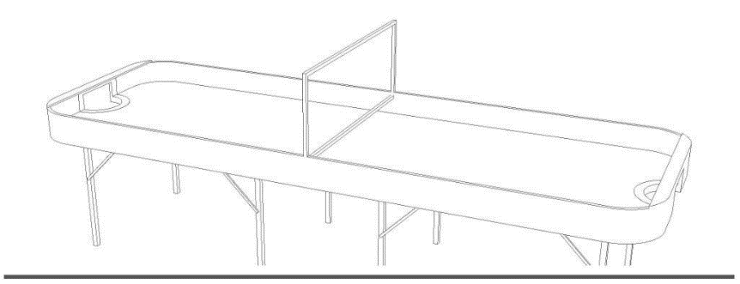
Figur 1 Bordet set i perspektiv

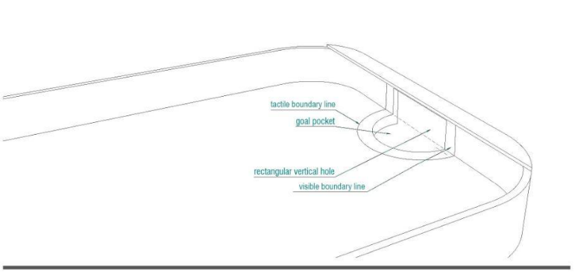
Figur 2 Detaljer, målområdet

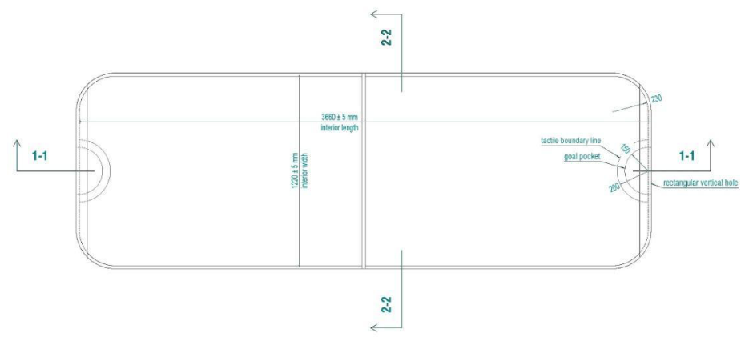
Figur 3 Bordet set fra toppen

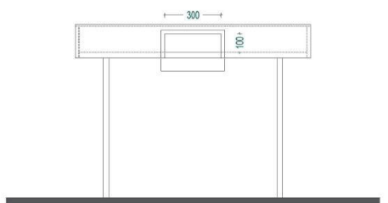
Figur 4 Bordet set fra enden

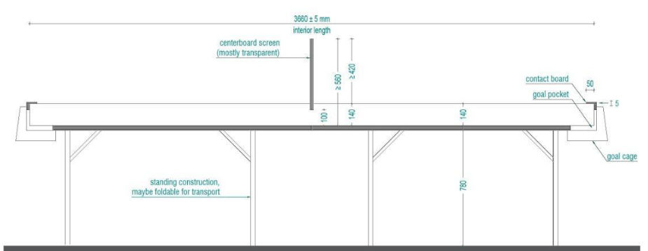
Figur 5 Udsnit 1-1

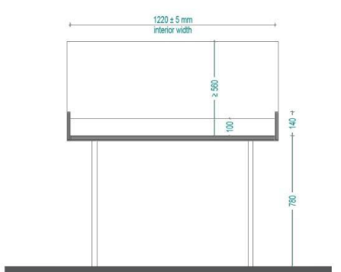
Figur 6 Udsnit 2-2

Bilag 2 – Bat, tekniske specifikationer

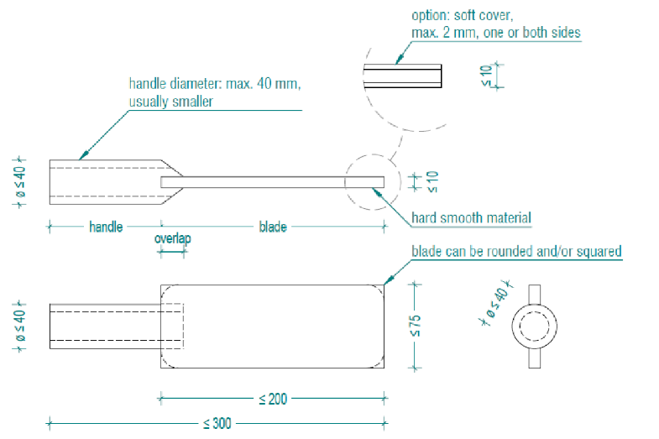
Figur 7 Detaljer; bat

Bilag 3 – Opmåling af håndbeskyttelse
Håndbeskyttelsen kan kun godkendes af dommere. Godkendelsen sker kun hvis håndbeskyttelsen opfylder reglerne (se 4.3). Nedenstående metode for opmåling, er den eneste gyldige. Hvis en spiller normalt bærer håndbeskyttelse på begge hænder, skal begge godkendes.
Procedure
Håndbeskyttelsen skal opmåles med et målebånd.
Første trin:
Figur 8 De tre målepunkter, til måling af bredden
- Spilleren placerer hånden, uden håndbeskyttelsen, med udstrakte fingre, på en flad overflade.
- Hånden måles 3 (tre forskellige steder): håndled, knoer samt over det midterste af de 3 (tre) led på fingrene.
Andet trin:
- Spilleren placerer hånden, med håndbeskyttelsen, med udstrakte fingre, på en flad overflade.
- Håndbeskyttelsen måles 3 (tre forskellige steder): håndled, knoer samt over det midterste af de 3 (tre) led på fingrene.
Figur 9 Måling af tykkelsen af hånden
Ifølge 4.3:
Forskellen i tykkelsen på hånden, med og uden håndbeskyttelsen, må maksimalt være 2,5 (to komme fem) cm.
Forskellen i bredden på hånden, med og uden håndbeskyttelsen, må maksimalt være 4 (fire) cm.
Den del af håndbeskyttelsen, der går op over håndleddet, må ikke være polstret

Bilag 4 – Beskrivelse af hånd- og armbeskyttelse
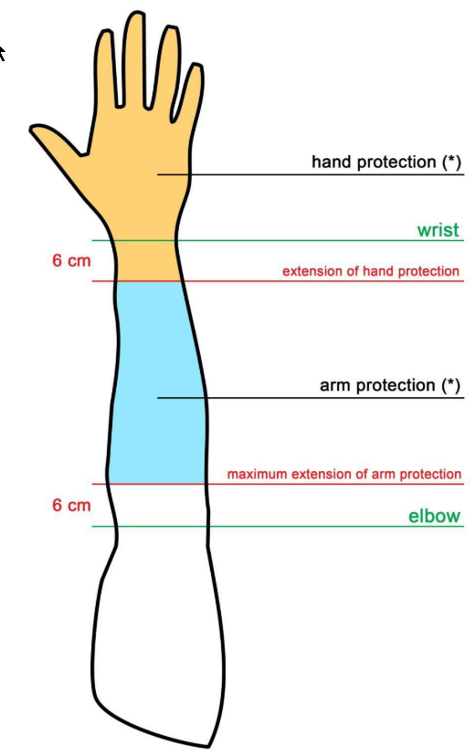

Bilag 5 – Indtrængen i spilområdet
